Министерство образования Республики Беларусь

Учреждение образования «Белорусский государственный университет

информатики и радиоэлектроники»

Факультет компьютерных систем и сетей

Кафедра информатики

Дисциплина «Конструирование программ»

**ОТЧЕТ**

к лабораторной работе №2

на тему:

**«ЛОГИЧЕСКИЕ КОМАНДЫ. КОМАНДЫ РАБОТЫ С БИТОВЫМИ**

**ПОЛЯМИ. КОМАНДЫ СДВИГОВ»**

БГУИР 1-40-04-01

|  |
| --- |
| Выполнил студент группы 253504  ЖГУТОВ Евгений Дмитриевич |
|  |
| (дата, подпись студента) |
| Проверил ассистент кафедры информатики  РОМАНЮК Максим Валерьевич |
|  |
| (дата, подпись преподавателя) |

Минск 2023

**Цель работы:** Задание 1. Вариант 11. Напишите программу, производящую обмен старшей и младшей тетрады аккумулятора А.

**Ход работы:** на рисунке 1 представлены изначальные значения регистров, на рисунке 2 – Memory List, на рисунках 3 и 4 - соответствующие значения после выполнения программы.

Листинг 1 – Исходный код программы задания 1

org $8000

ldaa #%11111010

staa $20

ldab $20

lsla

lsla

lsla

lsla

lsrb

lsrb

lsrb

lsrb

stab $21

oraa $21

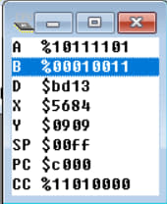

Рисунок 1 – Значения регистров программы перед выполнением

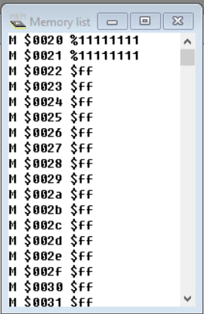

Рисунок 2 – Memory List перед выполнением программы

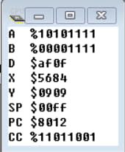

Рисунок 3 – Значения регистров программы после выполнения

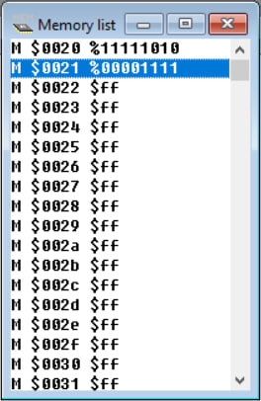

Рисунок 4 – Memory List после выполнения программы

**Выводы:** В ходе выполнения лабораторной работы были изучены логические команды, команды работы с битовыми полями и команды сдвигов на языке Assembler для микроконтроллеров семейства M68HC11RM.